

**OPĆINA ŠANDROVAC**

**PRORAČUN U MALOM ZA 2025. GODINU**

Vodič za građane

Šandrovac, prosinac 2024. godine

Proračun u malom za 2025. godinu – Vodič za građane

**OPĆENITO O PRORAČUNU**

Proračun je jedan od najvažnijih dokumenata koji se donosi na razini jedinica lokalne i područne (regionalne) samouprave.

Proračun je temeljni financijsko-planski akt kojim se procjenjuju prihodi i primici te utvrđuju rashodi i izdaci jedinice lokalne i područne (regionalne) samouprave za jednu proračunsku godinu. Uz Proračun donose se i projekcije prihoda i primitaka te rashoda i izdataka za slijedeće dvije godine. Proračunska godina počinje 01. siječnja i traje do 31. prosinca i poklapa se s kalendarskom godinom.

Prilikom izrade Proračuna potrebno je voditi računa o određenim načelima. Načela proračuna su:

**načelo uravnoteženosti** – znači da prihodi trebaju biti jednaki rashodima te da se smijekoristiti samo onoliko sredstava koliko ih se može prikupiti;

**načelo jedne godine** – znači da se proračun donosi za jednu godinu za koju se planirajuprihodi i rashodi, a osim toga potrebno je planirati i sredstva za pokriće obveza preuzetih u prethodnim godinama;

**načelo jedinstva i točnosti** – znači da se svi prihodi i rashodi svih proračunskih iizvanproračunskih korisnika trebaju iskazivati po bruto načelu, svi njihovi rashodi trebaju se iskazivati po funkcijama i programima u visini utvrđenoj proračunom, a svi prijedlozi zakona, uredbi i akata koje donose Vlada i Sabor trebaju sadržavati procjenu njihovog učinka na proračun;

**načelo univerzalnosti** – znači da prihodi i primici služe za podmirivanje svih rashoda iizdataka, osim ako zakonima i odlukama nije drugačije propisano (za financiranje određenih rashoda i izdataka koriste se namjenski prihodi i primici);

**načelo specifikacije** – znači da svi prihodi trebaju biti raspoređeni po ekonomskojklasifikaciji i iskazani prema izvorima, a rashodi prema proračunskim klasifikacijama te uravnoteženi s prihodima;

**načelo transparentnosti** – znači da proračuni i svi uz njih vezani dokumenti trebaju bitidostupni javnosti, odnosno objavljeni u Narodnim novinama ili drugim službenim glasilima lokalnih jedinica;

**načelo dobrog financijskog upravljanja** –znači da se proračunska sredstva trebaju koristitiekonomično, učinkovito i djelotvorno.

Propis kojim su regulirana sva pitanja vezana uz Proračun je Zakon o proračunu (Narodne novine 144/21).

Proračun donosi predstavničko tijelo odnosno Općinsko vijeće Općine Šandrovac. Prema Zakonu, Proračun se mora donijeti najkasnije do kraja prosinca tekuće godine za iduću godinu, a prema prijedlogu kojega utvrđuje Općinski načelnik i dostavlja predstavničkom tijelu do 15. studenog tekuće godine.

Ako se Proračun ne donese u roku, nastupa privremeno financiranje, raspuštanje Općinskog vijeća te slijede prijevremeni izbori za Općinsko vijeće i Općinskog načelnika.

Proračun nije statičan akt već se sukladno Zakonu o proračunu može mijenjati tijekom proračunske godine. Ta izmjena se naziva rebalans Proračuna. Procedura izmjena/rebalansa Proračuna identična je proceduri njegova donošenja. Izmjene Proračuna predlaže Općinski načelnik, a donosi ga Općinsko vijeće.

Proračun se objavljuje u službenim novinama Općine Šandrovac „Općinskom glasniku Općine Šandrovac“ i na službenim internet stranicama Općine Šandrovac, www.sandrovac.hr.

1

Proračun u malom za 2025. godinu – Vodič za građane

**STRUKTURA PRORAČUNA**

Proračun Općine Šandrovac sastoji se od tri dijela:

**Opći dio Proračuna** -Račun prihoda i rashoda i Račun financiranja i raspoloživih sredstava sastoji se od struktureprihoda i primitaka te rashoda i izdataka po vrstama;

**Posebni dio Proračuna** -sastoji se od rashoda i izdataka raspoređenih po programima

(aktivnostima i projektima) unutar razdjela/glava definiranih u skladu s organizacijskom klasifikacijom Proračuna;

**Provedbeni program** – je kratkoročni akt strateškog planiranja kojim se opisuje i osigurava provedba posebnih ciljeva utvrđenih u planu razvoja jedinice lokalne samouprave

*Slika 1: Struktura Proračuna Općine Šandrovac*



**PRORAČUN**

|  |  |  |  |  |  |
| --- | --- | --- | --- | --- | --- |
|  | OPĆI DIO | | POSEBNI | Provedbeni |  |
|  |  |  |
|  | DIO |  |
|  |  |  | PROGRAM |  |
|  |  |  |  |  |
| Račun |  | Račun | Plan |  |  |
| prihoda i | | rashoda i |  |  |
| financiranja |  |  |
| rashoda |  | izdataka |  |  |
|  |  |  |  |

Općinsko vijeće donosi Proračun za proračunsku godinu s projekcijama za sljedeće dvije godine i to na propisanoj razini ekonomske klasifikacije, odnosno na razini podskupine - trećoj razini za proračun, odnosno na razini skupine - drugoj razini za projekcije.

Proračunska klasifikacija - sustav prikazivanja proračunskih prihoda i rashoda po određenim kriterijima, a razlikuju se:

**organizacijska** – sadrži povezane i međusobno usklađene cjeline proračuna i proračunskihkorisnika koje odgovarajućim materijalnim sredstvima ostvaruju postavljene ciljeve;

**programska** – sadrži rashode i izdatke iskazane kroz aktivnosti i projekte koji su povezani uprograme temeljem zajedničkih ciljeva;

**funkcijska** – sadrži rashode razvrstane prema njihovoj namjeni;

**ekonomska** – sadrži prihode i primitke prema prirodnim vrstama te rashode i izdatke premanjihovoj ekonomskoj namjeni;

**lokacijska** – sadrži rashode i izdatke razvrstane za RH i za inozemstvo;

**izvori financiranja** – sadrži prihode i primitke iz kojih se podmiruju rashodi i izdaci određenevrste i namjene.

2

Proračun u malom za 2025. godinu – Vodič za građane

**Provedbeni program Općine Šandrovac za razdoblje 2021-2025. godine**

Na temelju odredbi Zakona o sustavu strateškog planiranja i upravljanja razvojem Republike Hrvatske („Narodne novine“ broj 123/17) Proračun Općine Šandrovac za 2025. godinu ne sadrži Plan razvojnih programa nego **Provedbeni program** povezan s programskom i organizacijskom klasifikacijom Proračuna. Sukladno Zakonu o sustavu strateškog planiranja i upravljanja razvojem Republike Hrvatske, Provedbeni program jedinice lokalne samouprave donosi se za vrijeme trajanja mandata izvršnog tijela jedinice lokalne samouprave i vrijedi za taj mandat. Izvršno tijelo jedinice lokalne samouprave donosi provedbeni program najkasnije 120 dana od dana stupanja na dužnost. Provedbeni program može se prema potrebi revidirati na godišnjoj razini. Provedbeni program je temelj planiranja lokalnih razvojnih politika i projekata, kao i sredstvo kvalitetne komunikacije ciljeva lokalne samouprave s građanima, te je definirana vizija razvoja općine, strateški razvojni ciljevi te ključne inicijative i razvojne mjere općine u tom periodu.

**PRORAČUNSKI KORISNICI**

Proračun općine Šandrovac sačinjen je od proračuna Općine Šandrovac i financijskih planova proračunskih korisnika, kojim su utvrđeni prihodi i primici te rashodi i izdaci u skladu sa proračunskim klasifikacijama.

Proračunski korisnici su državna tijela, ustanove, vijeća manjinske samouprave, proračunski fondovi i mjesna samouprava čiji se rashodi za zaposlene i/ili materijalni rashodi osiguravaju u proračunu jedinice lokalne samouprave.

Proračunski korisnici općine Šandrovac su:

1. Dom za starije i nemoćne osobe Šandrovac,
2. Dječji vrtić Šandrovac.

3

Proračun u malom za 2025. godinu – Vodič za građane

**NA ŠTO SE TROŠI NOVAC IZ PRORAČUNA**



**PRIHODI OD IMOVINE**

• isključivo na kapitalna ulaganja



**KOMUNALNI DOPRINOS**

* izgradnja nerazvrstanih cesta
* izgradnja groblja
* izgradnja javne rasvjete
* izgradnja javnih površina



**NENAMJENSKI PRIHODI**

* javne potrebe
* materijalni rashodi Općine
* pokriće nedostataka komunalnih prihoda



**KOMUNALNA NAKNADA**

* održavanje javnih površina
* održavanje nerazvrstanih cesta
* održavanje javne rasvjete
* održavanje čistoće javnih površina
* odvodnja atmosferskih voda

4

Proračun u malom za 2025. godinu – Vodič za građane

**OPĆI DIO PRORAČUNA**

**PRIHODI PRORAČUNA**

Ukupni prihodi i primici Proračuna za 2025. godinu planirani su u iznosu od **4.827.883,00 eura** od toga prihodi poslovanja iznose 4.747.683,00 eura odnosno 99% a prihodi od prodaje nefinancijske imovine iznose 80.200,00 eura odnosno 1% Proračuna općine Šandrovac za 2025. godinu..

Prihodi od poslovanja uključuju:

* **prihodi od poreza** - porez na dohodak, porez na imovinu, općinski porezi: porez na potrošnju
* **prihodi od imovine** – porez na kuće za odmor, porez na promet nekretnina, prihodi od

prenamjene zemljišta, kamata**,** režija, pravo služnosti

* **pomoći** – pomoći iz državnog i županijskog proračuna, pomoći od sredstva EU ili drugih međunarodnih organizacija, te pomoći od ostalih subjekata unutar općeg proračuna;
* **prihodi od nefinancijske imovine** - prihodi od neproizvedene imovine (prirodna bogatstva, zemljišta), prihodi od proizvedene dugotrajne imovine (građevinski objekti, stambeni objekti), prihodi od prodaje financijske imovine.; prihodi od prodaje nefinancijske imovine.
* **prihodi od pristojbi i naknada** - upravne pristojbe, boravišna pristojba, ostale pristojbe po posebnim propisima i naknade;
* **prihodi po posebnim propisima** – vodni doprinos, šumski doprinos, ostale pristojbe i naknade, komunalni doprinos i komunalna naknada;
* **prihodi od prodaje materijalne imovine –** prihodi od prodaje dugotrajne materijalne imovine odnosno nekretnina, postrojenja i opreme;
* **prihodi od prodaje nematerijalne imovine**;

*Grafikon 1: Struktura prihoda Proračuna Općine Šandrovac za 2025. godinu*

U strukturi prihoda Proračuna Općine Šandrovac najveći dio prihoda čine pomoći sa 52% udjela, slijede opći prihodi i primici sa 25%, vlastiti prihodi sa 13%, prihodi za posebne namjene sa 1% i prihodi od nefinancijske imovine i nadoknade šteta od osiguranja sa 1%.

5

Proračun u malom za 2025. godinu – Vodič za građane

**RASHODI PRORAČUNA**

Ukupni rashodi i izdaci Proračuna za 2025 godinu planirani su u iznosu od **4.834.883.00 eura** od toga:

**rashodi poslovanja** ***3.564.756,00 eura***

* rashodi za zaposlene (plaće, naknade i doprinosi za djelatnike Jedinstvenog upravnog odjela i Općinskog načelnika, naknade troškova zaposlenicima,);
* rashodi za materijal i energiju (uredski materijal, energija, održavanje komunalne infrastrukture);
* rashodi za usluge (telefon, pošta, intelektualne usluge i dr.)
* ostali nespomenuti rashodi (naknade vijećnicima, reprezentacija i dr.)
* naknade troškova osobama izvan radnog odnosa,
* subvencije (subvencije poljoprivrednicima i obrtnicima);
* pomoći (tekuće i kapitalne pomoći);
* prijenosi proračunskim korisnicima (Dom za stare i nemoćne osobe Šandrovac I Dječji vrtić Šandrovac)
* naknade građanima i kućanstvima (pomoći obiteljima i kućanstvima, pomoć socijalno ugroženim za ogrjev, stipendije i školarine, pomoć za novorođenčad i sufinanciranje cijene karata na bazenu, sufinanciranje cijene vrtića, školska kuhinja);
* ostali rashodi (tekuće i kapitalne donacije, naknade šteta i dr.).

**rashodi za nabavu nefinancijske imovine *1.253.077,00 eura***

* nabava neproizvedene imovine (materijalna imovina – prirodna bogatstva);
* nabava proizvedene dugotrajne imovine (građevinski objekti, postrojenje i oprema, prijevozna sredstva, nematerijalna proizvedena imovina);
* dodatna ulaganja na nefinancijskoj imovini.

**izdatci za otplatu zajma *17.500,00 eura***

*Grafikon 2: Struktura rashoda Proračuna Općine Šandrovac za 2025. godinu*

6

Proračun u malom za 2025. godinu – Vodič za građane

**POSEBNI DIO PRORAČUNA**

U Posebnom dijelu Proračuna planirani su rashodi i izdaci po programima, a unutar istih po aktivnostima i projektima u okviru razdjela/glava definiranih u skladu s organizacijskom klasifikacijom Proračuna.

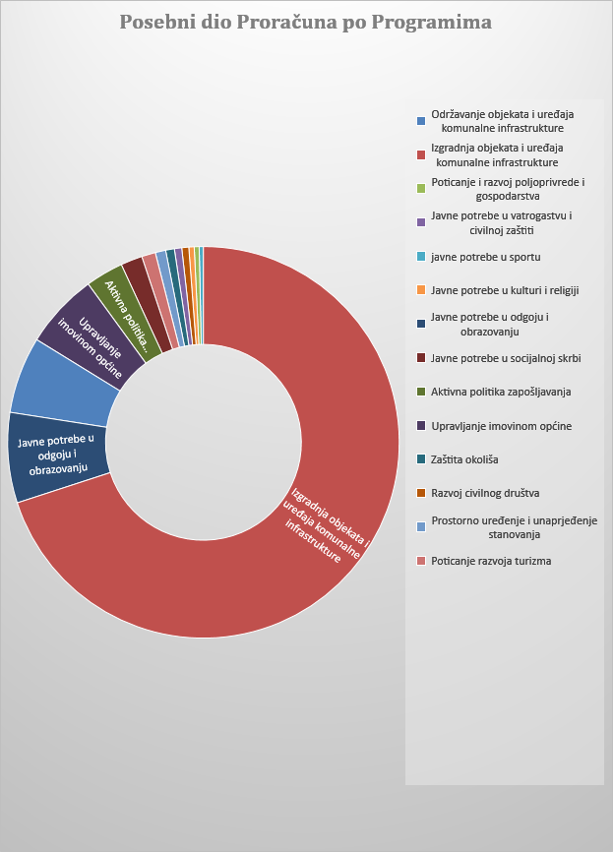

*Grafikon Struktura rashoda u posebnom dijelu Proračuna Općine Šandrovac za 2025. godinu 7*

Proračun u malom za 2025. godinu – Vodič za građane

**KLJUČNI PROJEKTI I PROGRAMI OPĆINE ŠANDROVAC U 2025. GODINI**

|  |  |  |
| --- | --- | --- |
| 1. | Nabava opreme za postavljanje i rekonstrukciju ležećih policajaca na nerazvrstanim cestama općine Šandrovac | 2.000,00 |
| 2. | Izgradnja malog bazena - projektna dokumentacija i građevinska dozvola | 15.000,00 |
| 3. | Nabava, doprema i montaža dječjih sprava u Šandrovcu, Lasovcu, Pupelici, Kašljavci i Ravnešu | 72.000,00 |
| 4. | Nabava građevinskih radova na sanaciji klizišta u općini Šandrovac | 1.150.000,00 |
| 5. | Nabava radova na rekonstrukciji nerazvrstane ceste Mala Pupelica- Šašnjevac-Šandrovac NC008 i oborinske odvodnje | 500.000,00 |
| 6. | Nabava, instaliranje i ugradnja solarnih elektrana na društveni dom Šandrovac, Zgradu Doma za starije i nemoćne osobe Šandrovac i Zgradu Dječjeg vrtića Šandrovac | 96.000,00 |
| 7. | Asfaltiranje županijskih cesta ŽC 3029 Kašljavac | 148.180,00 |
| 8. | Rekonstrukcija javne rasvjete na području Općine Šandrovac | 20.000,00 |
| 9. | Groblje Šandrovac –radovi na proširenju i rekonstrukciji | 85.000,00 |

*Svi navedeni iznosi su u eurima*

*Proračun u malom za 2025. godinu – Vodič za građane*

*izradio je Jedinstveni upravni odjel Općine Šandrovac*

**KONTAKT**

**OPĆINA ŠANDROVAC**

Jedinstveni upravni odjel

Bjelovarska 6, 43227 Šandrovac

Tel: +385 43 874 128

Fax: +385 43 874 366

e-mail:

[opcina@sandrovac.hr](mailto:opcina@sandrovac.hr)

8